Alcane

Définitions

Les alcanes sont des hydrocarbures saturés. Ils ne sont constitués que d'atomes de carbone (C) et d'hydrogène (H), liés entre eux par des liaisons simples, les atomes de carbone sont reliés à un nombre maximal d'atomes d'hydrogène — d'où le nom de « saturé ». Les alcanes non cycliques possèdent une formule brute de la forme CnH2n+2 où n est un entier naturel non nul.

Inversement : les alcènes, les alcynes, et les composés aromatiques sont des hydrocarbures insaturés.

Nomenclature

Le nom est formé :

* d'un radical indiquant le nombre d'atomes de carbone de la chaîne carbonée principale
  + méth-
  + éth-
  + prop-
  + but-
  + pent-
  + hex-
  + hept-
  + oct-
  + non-
  + dec-
  + etc.
* d'un suffixe -ane précisant le groupe fonctionnel (alcane).

À partir du butane (n=4), il existe plus d'une formule développée. On parle alors d'isomères pour désigner les molécules ayant la même formule brute mais des formules développées différentes. Tout cela donne une grande possibilité de créations et les conventions de nommages en découlent. La nomenclature des alcanes est donc extrêmement logique.

Par ailleurs, certains alcanes possèdent aussi une dénomination historique comme la famille des paraffines qui regroupe les alcanes avec un nombre d'atomes de carbone compris entre 20 et 40.

Mode de préparation

Il existe plusieurs manières d'obtenir un alcane. Chaque réaction possède une particularité. Certaines sont propres (pas de mélanges), certaines conservent la chaîne carbonée initiale, certaines encore utilisent des métaux toxiques (réduction de Clemmensen) et sont donc délaissées au profit de réactions moins dangereuses, telles que la réduction de Wolff-Kishner. Ainsi, le mode de préparation est choisi en fonction de l'alcane attendu et de la réaction (vitesse, dangerosité, etc.).

**À partir d'halogénure d'alkyle**

* Hydrogénation catalytique
* Hydrolyse d'organomagnésiens
* Réaction de Wurtz

**À partir de dérivés carbonylés**

* Réduction de Clemmensen
* Réduction de Wolff-Kishner

Réactions chimiques des alcanes

Les alcanes existent en grande quantité sous forme de gisements naturels de gaz ou de pétrole. L'origine de ces gisements est attribuée à la fermentation de la cellulose des végétaux des temps préhistoriques.

Le gaz naturel est essentiellement constitué de méthane et les pétroles contiennent un mélange d'hydrocarbures (dont des alcanes allant de CH4 à C40H82).

Le méthane, l'éthane, le propane et le butane (alcanes de C1 à C4) sont des gaz à température ambiante. À partir de C5, on rencontre des liquides, et à partir de C17, des solides.

Les alcanes liquides ou solides ont une densité assez faible (environ 0,7). Comme tous les hydrocarbures, ils sont insolubles dans l'eau ; par contre, ils sont miscibles avec la plupart des liquides organiques et sont eux-mêmes des solvants pour de nombreux composés organiques.

D'une façon générale, les alcanes sont assez peu réactifs, autrement dit stables. Ceci s'explique par le fait que les liaisons C-C et C-H sont assez fortes :

C-C = 82,6 kcal/mol ;

C-H = 100 kcal/mol ;

(1 cal = 4,18 J).

Les alcanes peuvent réagir dans plusieurs réactions :

* **Réaction de combustion** : on brise la liaison C-C (le squelette de la molécule).
* **Réaction de substitution radicalaire** : on brise la liaison C-H (on substitue H par un autre élément).
* **Réaction de déshydrogénation** : on crée une double liaison entre deux carbones (C=C) de la chaîne en brisant la liaison de 2 H. Le produit résultant est un alcène.

La réaction de combustion des alcanes n'a pas un grand intérêt au niveau chimique car la molécule est complètement détruite. Par contre cette combustion a un grand intérêt pratique puisque les alcanes peuvent être utilisés comme carburant ou combustible du fait que cette réaction est très exothermique (elle libère beaucoup de la chaleur).

|  |  |
| --- | --- |
| Formule développée de l'éthane : |  |

Typologie

Alcanes linéaires

Ce sont les alcanes de formule. Leur chaîne est dite aliphatique.

Alcanes ramifiés

Définition

Ce sont des alcanes linéaires auxquels un H est remplacé par un groupe alkyle (ex. : le méthyle -CH3 ou l'éthyle -CH2-CH3).

Nomenclature

Prenons l'exemple de cette molécule :

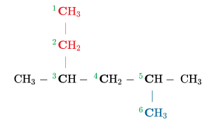

Au départ, il s’agissait d'une molécule de pentane à laquelle on a ajouté un groupe éthyle (en rouge) et un groupe méthyle (en bleu).

Pour nommer cette nouvelle molécule, il faut :

1. commencer par trouver puis numéroter la plus longue chaîne de carbone (ici, les carbones de cette chaîne sont en gras) ;
2. numéroter ses carbones (ici, les carbones sont numérotés en vert) ;
3. puis on considère les groupes attachés à cette chaîne carbonée et les carbones de chaîne servant d'attache :
   1. un groupe méthyle -CH3 sur le carbone no 5 ;
   2. un autre groupe méthyle -CH3 sur le carbone no 3 ;
4. on nomme la chaîne carbonée comme un alcane (ici il y a six carbones donc hexane) ;
5. on assemble le tout, le nom de la molécule serait : 3,5-diméthylhexane (une virgule sépare les chiffres entre eux, un tiret sépare les chiffres des noms).

Mais il faut numéroter la chaîne dans l'autre sens car il faut toujours essayer d'avoir le chiffre le plus petit ;

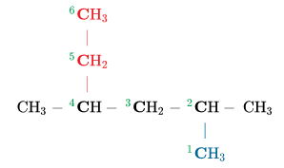

* et dans ce cas, les deux groupes méthyle se retrouvent sur les carbones 2 et 4, le nom de la molécule serait donc : 2,4-diméthylhexane.

Pour choisir entre les deux noms, on considère les indices, et on choisit le nom dont le premier indice est le plus petit (donc ici, le 2,4-diméthylhexane).

Remarques

Pour indiquer qu'il y a deux groupes méthyle, on peut écrire diméthyl.

Dans les noms de molécules, on enlève le e de méthyle, éthyle, etc.

Si deux groupes méthyle avaient été sur le carbone 2 (et aucun ailleurs), on aurait dû écrire 2,2 -diméthylhexane.

S'il y avait eu un groupe éthyle sur le carbone 3 et un méthyle sur le carbone 2, le nom aurait été 3-éthyl-2-méthylhexane (on place l'éthyl avant le méthyl car on classe les groupes alkyles par ordre alphabétique). Pour choisir entre les deux noms, on considère les indices, et on choisit le nom dont la somme des indices est la plus petite.

Liste

Les listes des alcanes peuvent être obtenues via leur formule brute :

* C4H10 : butane ;
* C5H12 : pentane ;
* C6H14 : hexane ;
* C7H16 : heptane ;
* C8H18 : octane.

Alcanes cycliques

Définition

Ce sont des alcanes sur lesquels les carbones sont liés par des liaisons simples de manière à former un cycle qui n'est pas plan. Ils ont pour formule générale CnH2n.

Représentation

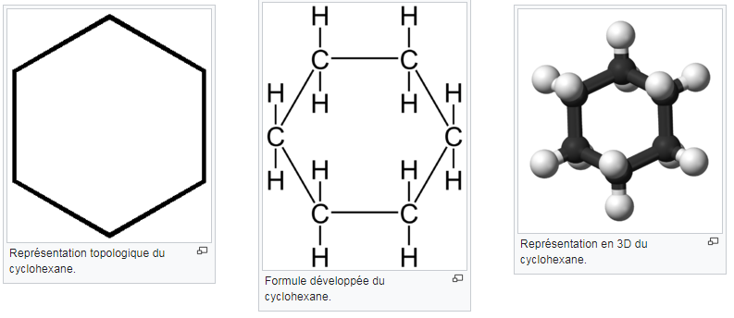

Nomenclature

Pour nommer un cycloalcane, il suffit de rajouter le préfixe cyclo- au nom de l'alcane linéaire ayant le même n, sachant qu'il ne peut y avoir de cycle qu'avec n supérieur à deux.

Exemples (CnH2n) :

|  |  |  |  |  |  |  |  |
| --- | --- | --- | --- | --- | --- | --- | --- |
| cyclopropane | cyclobutane | cyclopentane | cyclohexane | cycloheptane | cyclooctane | cyclononane | cyclodécane |
| C3H6 | C4H8 | C5H10 | C6H12 | C7H14 | C8H16 | C9H18 | C10H20 |

Alcyne

Définitions

Les alcynes sont des hydrocarbures possédant une insaturation caractérisée par la présence d’une triple liaison carbone-carbone. Les deux carbones sont hybridés sp. La triple liaison est la combinaison de deux liaisons π et d’une liaison σ. La densité électronique de la molécule est répartie de façon cylindrique le long de la liaison C-C.

On dit que l’on a affaire à un alcyne vrai ou à un alcyne terminal si R ou R' est un hydrogène.

Les alcynes, ou hydrocarbures acétyléniques, ont pour formule générale CnH2n-2, et sont caractérisés par la présence dans leur molécule d’une triple liaison et d’une coexistence possible de doubles liaisons.

Nomenclature

Les alcynes se nomment comme les alcènes correspondants, en remplaçant la terminaison « -ène » par la terminaison « -yne ». Hors nomenclature IUPAC, le premier terme, C2H2, est également appelé acétylène. Les alcynes linéaires ont pour formule générale CnH2n-2.

Propriétés physiques

Les alcynes sont caractérisées par des spectres infrarouges (bande d'absorption 2 100–2 300 nm). L’acétylène, le propyne et le butyne-1 sont des gaz à la température ordinaire ; les autres termes sont liquides puis solides, à mesure que leur poids moléculaire augmente, pour être solides à partir de C15.

Ils sont présents, en faible quantité, dans les pétroles et les gaz naturels.

Propriétés chimiques

Il convient de distinguer celles de la triple liaison, qui sont communes à tous les alcynes, et les propriétés de l’hydrogène contigu au triple liaison, qui sont particulières aux alcynes « vrais ». La triple liaison présente le même type de réactivité que le double liaison, mais avec une intensité parfois différente. Comme elle, elle se prête à des réactions d’addition et de polymérisation et elle constitue un point de moindre résistance de la chaîne. Les alcynes sont insolubles dans l’eau mais solubles dans l’alcool, l’éther, les solvants organiques apolaires.

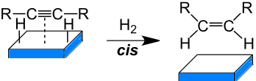

Figure : Hydrogénation

Outre des réactions d’hydratation (acétaldéhyde), les alcynes sont facilement hydrogénés en alcanes ou en alcènes. Le choix du catalyseur permet de différencier les isomères cis ou trans à produire. C’est ainsi que l’on peut obtenir du propane à partir du propyne par une réaction d’hydrogénation avec comme catalyseur le platine ou le nickel.

Réactivité

La triple liaison d'un alcyne est une liaison très riche en électrons mais plus courte qu'une double liaison, donc un peu moins réactive que les alcènes.

Réduction

* Réduction catalytique : les alcynes peuvent être réduits en alcènes ou en alcanes à l'aide d'un catalyseur (palladium) et de dihydrogène. Pour s'arrêter à l'alcène, le catalyseur doit être empoisonné, plusieurs méthodes sont alors utilisées, addition de quinoléïne, de sulfate de baryum ou d'acétate de plomb. Lors de la réduction, l'alcène de conformation Z est formé.



* Réduction chimique : la réduction chimique permet d'obtenir l'alcène E.



Addition d'électrophile

* Hydrohalogénation : contrairement aux alcènes, les alcynes peuvent réagir avec deux équivalents de dérivé halogéné (HX). Cette réaction peut se faire avec un alcyne vrai ou un alcyne disubstitué ; dans le deuxième cas, la réaction répond à la règle de Markovnikov. Si un seul équivalent d'hydracide est mis en réaction, on obtient un mélange d'alcènes Z et E dont les proportions sont variables.
* Hydroboration : l'addition d'un équivalent d'un composé bromé permet de synthétiser un produit qui peut être utilisé comme intermédiaire dans d'autres réactions. L'addition se fait à nouveau du côté le moins encombré.
* Hydratation : cette réaction se fait le plus souvent grâce à des sels de mercure, ce qui permet d'obtenir dans un premier temps l'énol qui se stabilise en cétone.
* Addition anti-Markovnikov : les précédentes additions mènent systématiquement au produit qui suit la règle de Markovnikov. Il est cependant possible de faire une réaction d'addition sur un alcyne de façon à obtenir le produit anti-Markovnikov ; pour ce faire, la réaction est réalisée en présence d'un peroxyde afin de former un radical.

Cycloaddition

Les alcynes substitués par des groupements attracteurs forment des diènophiles efficaces. Ils peuvent être engagés dans des réactions de cycloaddition type Diels-Alder en réagissant avec un diène.

Acétylène

L’acétylène est peu soluble dans l’eau, mais beaucoup plus dans l’acétone. Sa formation à partir de ses éléments est endothermique, elle absorbe 230 kJ/mole.

L’acétylène est instable, pour cette raison, et tend à se décomposer de façon parfois violente, surtout s’il est comprimé ou liquéfié. Cette particularité a longtemps gêné l’utilisation de l’acétylène dans diverses applications qu’il peut recevoir. On peut cependant le transporter sans danger sous forme de solution dans l’acétone, et l’utiliser sous une légère pression dans les synthèses industrielles à condition de le diluer avec un gaz inerte (azote) et de chasser totalement l’air des installations.